L’Unité allemande
Documents annexes
Unité italienne et unité allemande
L’Allemagne en 1815
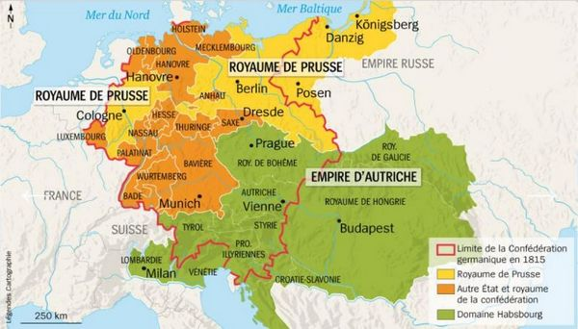

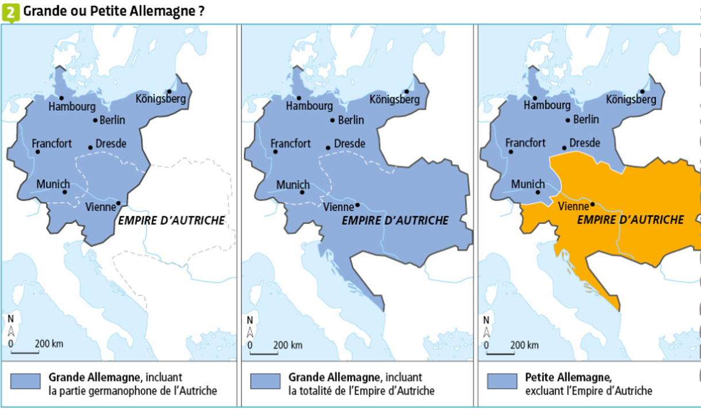
Bismarck au Landtag, 20 septembre 1862
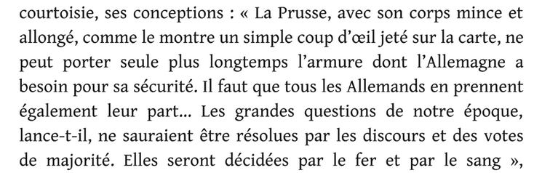
Les étapes de l’Unité
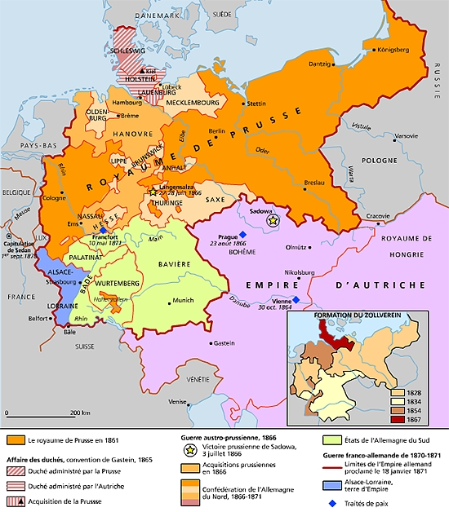

La Constitution du IIe Reich
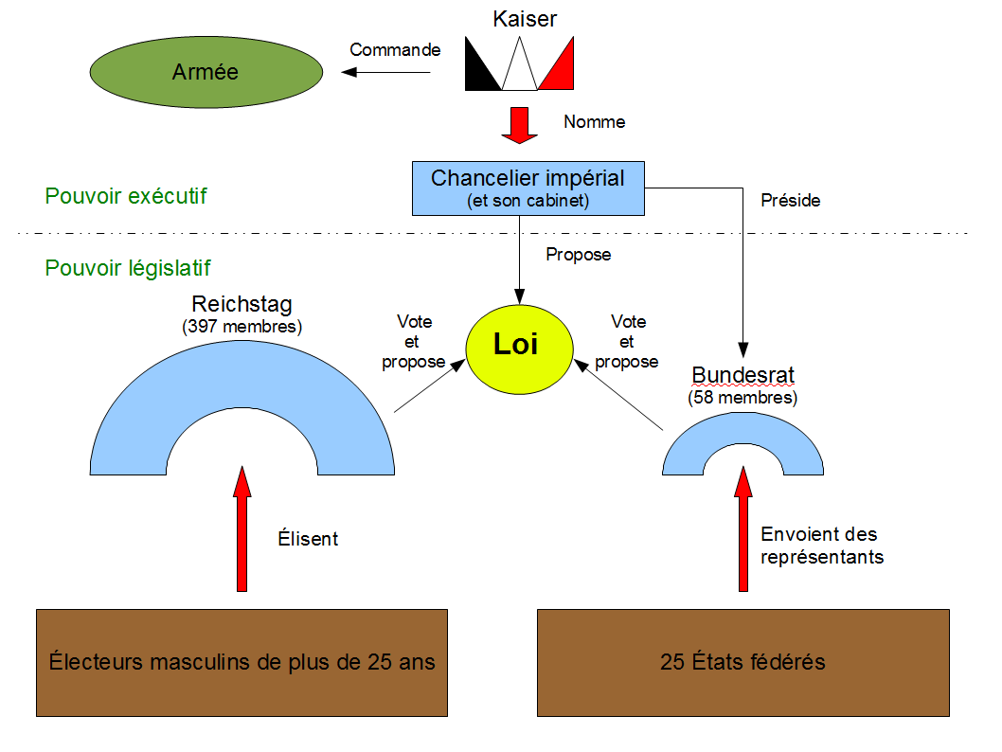
Le système bismarckien
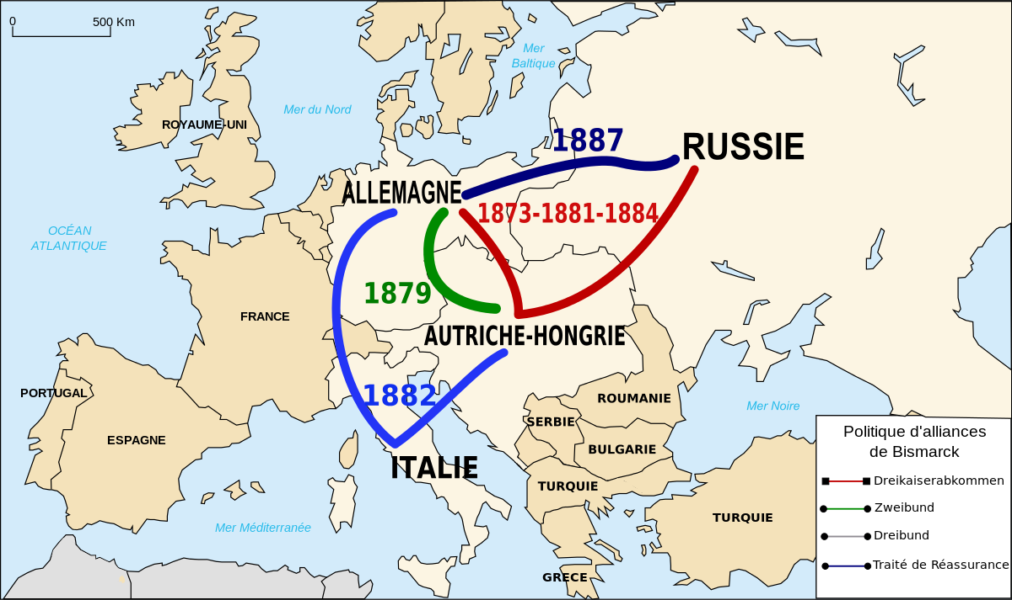

Petite comparaison sommaire
 | ITALIE | ALLEMAGNE
Etat unificateur | Piémont-Sardaigne | Prusse
Artisans | Cavour  Victor-Emmanuel II | Bismarck  Guillaume Ier
Les nationalistes se rallient
Rôle de la France | Alliance en 1858 | Ennemie en 1870
Rapports | Alliées contre l’Autriche
Construction progressive par des guerres | 1859 Lombardie  1866 Vénétie et reste de l’Italie  1870 Rome | 1864 duchés danois  1866 Allemagne du Nord  1870 Alsace et Allemagne du Sud
Régime du nouvel Etat | Monarchie de + en + parlementaire | Empire autoritaire
Les minorités nationales | Terres irrédentes | Pangermanisme insatisfait  Germanisation des allogènes

Bibliographie
Jean-Paul BLED : Otto von Bismarck (1815-1898)", 2003, https://www.canalacademies.com/emissions/academie-des-sciences-morales-et-politiques/2003-personnages-et-caracteres-xve-xxe-siecle/otto-von-bismarck-pere-de-lunite-allemande
Jacques DROZ : la formation de l’unité allemande, Hatier université, 1970
Étienne FRANÇOIS : Bismarck et la naissance de l'Allemagne, dans l’Histoire mensuel 201 , daté juillet-août 1996
Étienne FRANÇOIS : De la Prusse au Reich. La longue marche vers l'unité, dans l’Histoire collections 65 , daté octobre - décembre 2014
André LARANE : 1815-1861, Allemagne : l'Union rêvée , In herodote.net , 2020
André LARANE : 3 juillet 1866, « Coup de tonnerre » à Sadowa, in herodote.net , 2021
André LARANE :18 janvier 1871, Proclamation de l'Empire allemand, In herodote.net , 2020
Sophie LORRAIN : Allemagne : L'impossible unité (911-1806), In herodote.net , 2022
Rita THALMANN : L'Allemagne, une « nation retardataire », Coordination et traduction Dominique Bouchery , Dans Matériaux pour l’histoire de notre temps 2013/3-4 (N° 111 - 112), pages 72 à 81
Otto, prince von Bismarck, in https://www.larousse.fr/encyclopedie/personnage/Otto_prince_von_Bismarck/108960

